Практична робота 14.

Налагодження готової програми
Завдання 1: створити проект для розв’язання задачі. Відомі назва планети, радіус (км) її орбіти, швидкість руху (км/год) по орбіті. Обчислити тривалість року на планеті (період обертання планети). Налагодити програмний код. Перевірити роботу програми для заданих тестових даних:
Назва планети | Радіус орбіти (км) | Швидкість руху (км/год) | Період обертання (доби)
Земля | 149600000 | 107250 | 365,18
Венера | 108200000 | 126110
Нептун | 4496600000 | 19550
Марс | 227900000 | 86870
Хід роботи
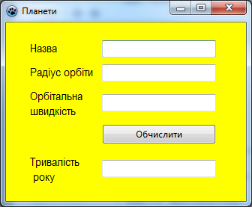
І. Розміщення елементів керування на формі
1. Створіть новий проект. Розробіть інтерфейс форми згідно з рисунком.
Помістіть на форму чотири компоненти Label. Змініть значення властивості Wordwrap для елементів Label на True.
II. Налагодження програмного коду
2. Створіть процедуру обробки події OnClick для компонента Button1.
У програмному коді допущено помилки, можливо, ви помітите їх під час набору тексту програми і виправите, якщо ні — вам
допоможе виправити помилки компілятор.
var Nazva: String; R, Period: Real;
Const Pi = 3.1415926;
begin
Nazva := Editl.Text;
R = Edit2.Text;
V = Edit3.Text;
Period := 2*Pi*R / V*24
Edit4.Text := FloatToStr(Period);
end;
III. Тестування програми
3. Після виправлення синтаксичних помилок випробуйте програму для даних планети Земля. Чи збігається відповідь із табличною? Якщо ні — проаналізуйте правильність виразу, який реалізує обчислення значення Period:
період обертання =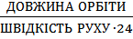,
тому що нас цікавить період обертання в добах, а не в годинах.
Виконайте обчислення для Венери, Нептуна, Марса. Доповніть таблицю.
Які зміни потрібно внести, щоб результат обчислень виводився в земних роках?
4. Збережіть проект.
Сфотографувати результати та по можливості надіслати їх або сам файл бази даних вчителю на електронну пошту hanna.cherepin@ukr.net або на шкільний сайт користуючись вказівкою «Завантажити файл» у розділі де знаходиться дане завдання.

